с. ЧУМАКОВО УЧРЕДИТЕЛЬ
Куйбышевского р-на Администрация
Новосибирской области Чумаковского
сельсовета

Вестник № 269

21 сентября 2018

О ф и ц и а л ь н ы е д о к у м е н т ы

Ч у м а к о в с к о г о с е л ь с о в е т а

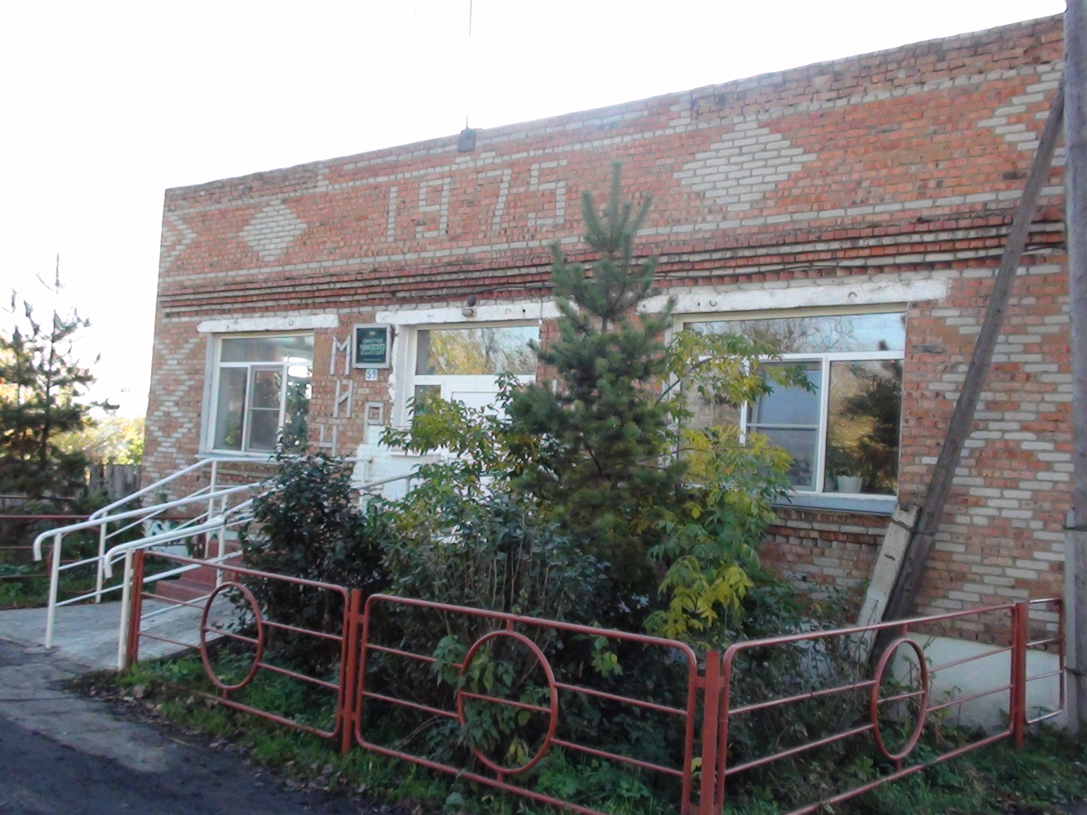

_____________________________________________________________________________________________

СОВЕТ ДЕПУТАТОВ
ЧУМАКОВСКОГО СЕЛЬСОВЕТА
КУЙБЫШЕВСКОГО РАЙОНА
НОВОСИБИРСКОЙ ОБЛАСТИ
ПЯТОГО СОЗЫВА

РЕШЕНИЕ
сорок пятой сессии

20.09.2018 года № 3

О внесении изменений в Устав Чумаковского сельсовета
Куйбышевского района Новосибирской области

В соответствии с Федеральным законом от 06.10.2003 № 131-ФЗ «Об общих принципах организации местного самоуправления в Российской Федерации», законом Новосибирской области от 06.07.2018 № 275-ОЗ «О гарантиях осуществления полномочий депутата представительного органа муниципального образования, члена выборного органа местного самоуправления, выборного должностного лица местного самоуправления в Новосибирской области», Уставом Чумаковского сельсовета Куйбышевского района Новосибирской области Совет депутатов Чумаковского сельсовета Куйбышевского района Новосибирской области решил:
1. Внести в Устав Чумаковского сельсовета изменения согласно приложению.
2. Представить настоящее решение в Главное управление Министерства юстиции Российской Федерации по Новосибирской области для государственной регистрации в порядке, установленном федеральным законом.
3. Главе Чумаковского сельсовета зарегистрированное решение в течение 7 дней со дня его поступления из Главного управления Министерства юстиции Российской Федерации по Новосибирской области опубликовать в периодическом печатном издании «Вестник» органов местного самоуправления Чумаковского сельсовета Куйбышевского района Новосибирской области.

4. Главе Чумаковского сельсовета в течение 10 дней со дня официального опубликования (обнародования) настоящего решения направить в Главное управление Министерства юстиции Российской Федерации по Новосибирской области сведения об источнике и о дате официального опубликования (обнародования) решения, прошедшего государственную регистрацию, для включения указанных сведений в государственный реестр уставов муниципальных образований Новосибирской области.

Председатель Совета депутатов Л.В. Богданова

Глава Чумаковского сельсовета В.В. Апонасенко
Приложение к решению № 3
сорок пятой сессии
Совета депутатов
Чумаковского сельсовета
Куйбышевского района
Новосибирской области
пятого созыва
от 20.09.2018 г.

ИЗМЕНЕНИЯ В УСТАВ
Чумаковского сельсовета Куйбышевского района
Новосибирской области
  - В статье 5. «Вопросы местного значения Чумаковского сельсовета»:
- Пункт 12 части 1 исключить;

2) Пункт 20 части 1 изложить в следующей редакции:

«20) утверждение правил благоустройства территории поселения, осуществление контроля за их соблюдением, организация благоустройства территории поселения в соответствии с указанными правилами, а также организация использования, охраны, защиты, воспроизводства городских лесов, лесов особо охраняемых природных территорий, расположенных в границах населенных пунктов поселения;».
- В статье 6 «Права органов местного самоуправления поселения на решение вопросов, не отнесённых к вопросам местного значения поселения»:
- пункт 1 статьи 6 дополнить пунктом 16 следующего содержания:
«16) осуществление мероприятий по защите прав потребителей, предусмотренных Законом Российской Федерации от 7 февраля 1992 года № 2300-I «О защите прав потребителей»;
- Пункт 11 части 1 статьи 6. «Права органов местного самоуправления поселения на решение вопросов, не отнесённых к вопросам местного значения поселения» исключить.
- В статье 11. «Публичные слушания»:
1) Подпункт 3 пункта 3 статьи 11 утратил силу;

2) Часть 4 изложить в следующей редакции:

«4. Порядок организации и проведения публичных слушаний по проектам и вопросам, указанным в части 3 настоящей статьи, определяется Советом депутатов.».
- Дополнить частью 5 следующего содержания:

«5. По проектам генеральных планов, проектам правил землепользования и застройки, проектам планировки территории, проектам межевания территории, проектам правил благоустройства территорий, проектам, предусматривающим внесение изменений в один из указанных утвержденных документов, проектам решений о предоставлении разрешения на условно разрешенный вид использования земельного участка или объекта капитального строительства, проектам решений о предоставлении разрешения на отклонение от предельных параметров разрешенного строительства, реконструкции объектов капитального строительства, вопросам изменения одного вида разрешенного использования земельных участков и объектов капитального строительства на другой вид такого использования при отсутствии утвержденных правил землепользования и застройки проводятся публичные слушания, порядок организации и проведения которых определяется нормативным правовым актом представительного органа муниципального образования с учетом положений законодательства о градостроительной деятельности.».
- В статье 19. «Полномочия Совета депутатов»:
- Пункт 17 части 1 исключить;
- Пункт 18 части 1 исключить;
- Пункт 21 статьи 19 изложить в следующей редакции:

«21) утверждение правил благоустройства территории поселения;».
5. Статью 22 изложить в следующей редакции:
«Статья 22. Гарантии осуществления полномочий депутатов, председателя Совета депутатов Чумаковского сельсовета Куйбышевского района Новосибирской области, Главы Чумаковского сельсовета Куйбышевского района Новосибирской области.
1. Депутатам, председателю Совета депутатов Чумаковского сельсовета Куйбышевского района Новосибирской области, Главе Чумаковского сельсовета Куйбышевского района Новосибирской области гарантируются условия для беспрепятственного и эффективного осуществления полномочий, защита прав, чести и достоинства.
2. Депутаты Чумаковского сельсовета Куйбышевского района Новосибирской области осуществляют свою деятельность в следующих формах:
1) участие в сессиях, работе постоянных комиссий, рабочих группах Совета депутатов Чумаковского сельсовета Куйбышевского района Новосибирской области;
2) внесение на рассмотрение Совета депутатов Чумаковского сельсовета Куйбышевского района Новосибирской области проектов муниципальных актов;
3) направление депутатских запросов, обращений депутата;
4) в иных формах, в соответствии с действующим законодательством.
3. Депутатам, председателю Совета депутатов Чумаковского сельсовета Куйбышевского района Новосибирской области, Главе Чумаковского сельсовета Куйбышевского района Новосибирской области гарантируются:
1) право на получение информации;
2) право на посещение:
а) органов государственной власти Новосибирской области, государственных органов Новосибирской области;
б) органов местного самоуправления и муниципальных органов Чумаковского сельсовета Куйбышевского района Новосибирской области;
3) прием в первоочередном порядке:
а) должностными лицами органов государственной власти Новосибирской области, государственных органов Новосибирской области;
б) должностными лицами органов местного самоуправления и муниципальных органов Чумаковского сельсовета Куйбышевского района Новосибирской области;
в) руководителями муниципальных унитарных предприятий и муниципальных учреждений, учредителем которых является Чумаковский сельсовет Куйбышевского района Новосибирской области.
4. Депутатам, председателю Совета депутатов Чумаковского сельсовета Куйбышевского района Новосибирской области, Главе Чумаковского сельсовета Куйбышевского района Новосибирской области, осуществляющим свои полномочия на постоянной основе, также гарантируются:
1) оплата труда;
2) ежегодные основной и дополнительный оплачиваемые отпуска;
3) предоставление служебного помещения (рабочего места), оборудованного мебелью, средствами связи (включая доступ к информационно-телекоммуникационной сети «Интернет»), компьютерной техникой (компьютером, принтером), копировально-множительной техникой;
4) возможность использования служебного автотранспорта.
5) ежемесячная доплата к страховой пенсии по старости (инвалидности), назначенной в соответствии с федеральным законодательством, при осуществлении своих полномочий не менее четырех лет. Ежемесячная доплата к страховой пенсии устанавливается лицам, уволенным (освобожденным от должности) в связи с прекращением полномочий (в том числе досрочно), за исключением случаев прекращения полномочий, связанных с виновными действиями.
5. Оплата труда Главы Чумаковского сельсовета Куйбышевского района Новосибирской области, депутата, председателя Совета депутатов Чумаковского сельсовета Куйбышевского района Новосибирской области, осуществляющих свои полномочия на постоянной основе, состоит из ежемесячного денежного содержания (вознаграждения), ежемесячных и иных дополнительных выплат, определяемых в соответствии с федеральным законодательством и законодательством Новосибирской области.
6. Главе Чумаковского сельсовета Куйбышевского района Новосибирской области, депутатам, председателю Совета депутатов Чумаковского сельсовета Куйбышевского района Новосибирской области, осуществляющим свои полномочия на постоянной основе, гарантируется предоставление ежегодного основного оплачиваемого отпуска продолжительностью 30 календарных дней и ежегодного дополнительного оплачиваемого отпуска продолжительностью не более 13 календарных дней.
При предоставлении ежегодного основного оплачиваемого отпуска один раз в год производится единовременная выплата, не превышающая двукратного размера ежемесячного денежного содержания (вознаграждения).
7. Депутатам, председателю Совета депутатов Чумаковского сельсовета Куйбышевского района Новосибирской области, осуществляющим свои полномочия на непостоянной основе, гарантируется возмещение расходов на проезд от места жительства к месту нахождения Совета депутатов Чумаковского сельсовета Куйбышевского района новосибирской области и обратно в целях исполнения своих полномочий.
8. Депутаты, председатель Совета депутатов Чумаковского сельсовета Куйбышевского района Новосибирской области, Глава Чумаковского сельсовета Куйбышевского района Новосибирской области вправе получать копии муниципальных правовых актов Чумаковского сельсовета Куйбышевского района Новосибирской области.
9. Глава Чумаковского сельсовета Куйбышевского района Новосибирской области имеет право на обеспечение во внеочередном порядке служебным жилым помещением на период осуществления полномочий, а при отсутствии служебного жилого помещения – на возмещение расходов на наем (поднаем) жилого помещения.
10. Порядок реализации гарантий депутатам, председателю Совета депутатов Чумаковского сельсовета Куйбышевского района Новосибирской области, Главе Чумаковского сельсовета Куйбышевского района Новосибирской области, определенных настоящей статьей, за исключением гарантий, предусмотренных подпунктом «а» пункта 2 и подпунктом «а» пункта 3 части 3 настоящей статьи, устанавливается муниципальными правовыми актами Совета депутатов Чумаковского сельсовета Куйбышевского района Новосибирской области.».
6. Пункт 2 статьи 28 «Досрочное прекращение полномочий главы поселения» изложить в следующей редакции:
«2. В случае, если глава муниципального образования, полномочия которого прекращены досрочно на основании правового акта Губернатора Новосибирской области об отрешении от должности главы муниципального образования либо на основании решения представительного органа муниципального образования об удалении главы муниципального образования в отставку, обжалует данные правовой акт или решение в судебном порядке, представительный орган муниципального образования не вправе принимать решение об избрании главы муниципального образования из числа кандидатов, представленных конкурсной комиссией по результатам конкурса, до вступления решения суда в законную силу.»
7. В статью 32. «Полномочия администрации» внести следующие изменения:
1) Часть 12 статьи 32 исключить;
2) Часть 19 статьи 32 изложить в следующей редакции:
«19) осуществление контроля за соблюдением правил благоустройства, организация благоустройства территории поселения в соответствии с указанными правилами, а также организация использования, охраны, защиты, воспроизводства городских лесов, лесов особо охраняемых природных территорий, расположенных в границах населенных пунктов поселения;»;
3) Часть 59 статьи 32 дополнить пунктом 59.5 следующего содержания:
«59.5) осуществление мероприятий по защите прав потребителей, предусмотренных Законом Российской Федерации от 7 февраля 1992 года № 2300-I «О защите прав потребителей»;».
- В статью 38.1. «Средства самообложения граждан» внести следующие изменения:
- Часть 1 статьи 38.1 изложить в следующей редакции:
«1. Под средствами самообложения граждан понимаются разовые платежи граждан, осуществляемые для решения конкретных вопросов местного значения. Размер платежей в порядке самообложения граждан устанавливается в абсолютной величине равным для всех жителей поселения (населенного пункта, входящего в состав поселения либо расположенного на межселенной территории в границах муниципального района), за исключением отдельных категорий граждан, численность которых не может превышать 30 процентов от общего числа жителей поселения (населенного пункта, входящего в состав поселения либо расположенного на межселенной территории в границах муниципального района) и для которых размер платежей может быть уменьшен.»;
- Часть 2 статьи 38.1 изложить в следующей редакции:
«2. Вопросы введения и использования, указанных в части 1 настоящей статьи разовых платежей граждан решаются на местном референдуме, а в случаях, предусмотренных пунктами 4 и 4.1 части 1 статьи 25.1 Федерального закона от 06.10.2003 № 131-ФЗ «Об общих принципах организации местного самоуправления в Российской Федерации», на сходе граждан.».
- Дополнить Устав Чумаковского сельсовета статьёй 16.1 «Староста сельского населенного пункта» следующего содержания:
1. Для организации взаимодействия органов местного самоуправления и жителей сельского населенного пункта при решении вопросов местного значения в сельском населенном пункте, на территории Чумаковского сельсовета Куйбышевского района Новосибирской области может назначаться староста сельского населенного пункта.
2. Староста сельского населенного пункта назначается Советом депутатов, в состав которого входит данный сельский населенный пункт, по представлению схода граждан сельского населенного пункта из числа лиц, проживающих на территории данного сельского населенного пункта и обладающих активным избирательным правом.
3. Староста сельского населенного пункта не является лицом, замещающим государственную должность, должность государственной гражданской службы, муниципальную должность или должность муниципальной службы, не может состоять в трудовых отношениях и иных непосредственно связанных с ними отношениях с органами местного самоуправления.
4. Старостой сельского населенного пункта не может быть назначено лицо:
1) замещающее государственную должность, должность государственной гражданской службы, муниципальную должность или должность муниципальной службы;
2) признанное судом недееспособным или ограниченно дееспособным;
3) имеющее непогашенную или неснятую судимость.
5. Староста сельского населенного пункта избирается сроком на 5 лет.
Полномочия старосты сельского населенного пункта прекращаются досрочно по решению Совета депутатов, в состав которого входит данный сельский населенный пункт, по представлению схода граждан сельского населенного пункта, а также в случаях, установленных пунктами 1-7 части 10 статьи 40 Федерального закона от 06.10.2003 N 131-ФЗ "Об общих принципах организации местного самоуправления в Российской Федерации".
6. Староста сельского населенного пункта для решения возложенных на него задач:
1) взаимодействует с органами местного самоуправления, муниципальными предприятиями и учреждениями и иными организациями по вопросам решения вопросов местного значения в сельском населенном пункте;
2) взаимодействует с населением, в том числе посредством участия в сходах, собраниях, конференциях граждан, направляет по результатам таких мероприятий обращения и предложения, в том числе оформленные в виде проектов муниципальных правовых актов, подлежащие обязательному рассмотрению органами местного самоуправления;
3) информирует жителей сельского населенного пункта по вопросам организации и осуществления местного самоуправления, а также содействует в доведении до их сведения иной информации, полученной от органов местного самоуправления;
4) содействует органам местного самоуправления в организации и проведении публичных слушаний и общественных обсуждений, обнародовании их результатов в сельском населенном пункте;
5) осуществляет иные полномочия и права, предусмотренные решением Совета депутатов в соответствии с законом субъекта Российской Федерации.
7. Гарантии деятельности и иные вопросы статуса старосты сельского населенного пункта могут устанавливаться решением Совета депутатов в соответствии с Законом Новосибирской области от 28.12.2016 № 132-ОЗ «О старостах сельских населенных пунктов в Новосибирской области».
- Главу 6. «Заключительные положения» дополнить статьёй 44.1 следующего содержания:
«Статья 44.1. Содержание правил благоустройства территории Чумаковского сельсовета

1. Правила благоустройства территории муниципального образования утверждаются представительным органом соответствующего муниципального образования.
2. Правила благоустройства территории муниципального образования могут регулировать вопросы:
1) содержания территорий общего пользования и порядка пользования такими территориями;
2) внешнего вида фасадов и ограждающих конструкций зданий, строений, сооружений;
3) проектирования, размещения, содержания и восстановления элементов благоустройства, в том числе после проведения земляных работ;
4) организации освещения территории муниципального образования, включая архитектурную подсветку зданий, строений, сооружений;
5) организации озеленения территории муниципального образования, включая порядок создания, содержания, восстановления и охраны расположенных в границах населенных пунктов газонов, цветников и иных территорий, занятых травянистыми растениями;
6) размещения информации на территории муниципального образования, в том числе установки указателей с наименованиями улиц и номерами домов, вывесок;
7) размещения и содержания детских и спортивных площадок, площадок для выгула животных, парковок (парковочных мест), малых архитектурных форм;
8) организации пешеходных коммуникаций, в том числе тротуаров, аллей, дорожек, тропинок;
9) обустройства территории муниципального образования в целях обеспечения беспрепятственного передвижения по указанной территории инвалидов и других маломобильных групп населения;
10) уборки территории муниципального образования, в том числе в зимний период;
11) организации стоков ливневых вод;
12) порядка проведения земляных работ;
13) участия, в том числе финансового, собственников и (или) иных законных владельцев зданий, строений, сооружений, земельных участков (за исключением собственников и (или) иных законных владельцев помещений в многоквартирных домах, земельные участки под которыми не образованы или образованы по границам таких домов) в содержании прилегающих территорий;
14) определения границ прилегающих территорий в соответствии с порядком, установленным законом Новосибирской области;
15) праздничного оформления территории муниципального образования;
16) порядка участия граждан и организаций в реализации мероприятий по благоустройству территории муниципального образования;
17) осуществления контроля за соблюдением правил благоустройства территории муниципального образования.
3. Законом Новосибирской области могут быть предусмотрены иные вопросы, регулируемые правилами благоустройства территории муниципального образования, исходя из природно-климатических, географических, социально-экономических и иных особенностей отдельных муниципальных образований.».

Глава Чумаковского сельсовета

Куйбышевского района

Новосибирской области В.В. Апонасенко

Председатель Совета депутатов

Чумаковского сельсовета

Куйбышевского района
Новосибирской области
Л.В. Богданова

________________________________________________________________________________________________________________

Председатель редакционного адрес издателя: тираж
Совета В.В.Апонасенко с. Чумаково, ул. Ленина, 59 50 экз

